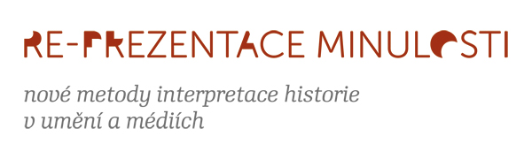
PŘEDNÁŠKY – MARIA WYKE (UK)

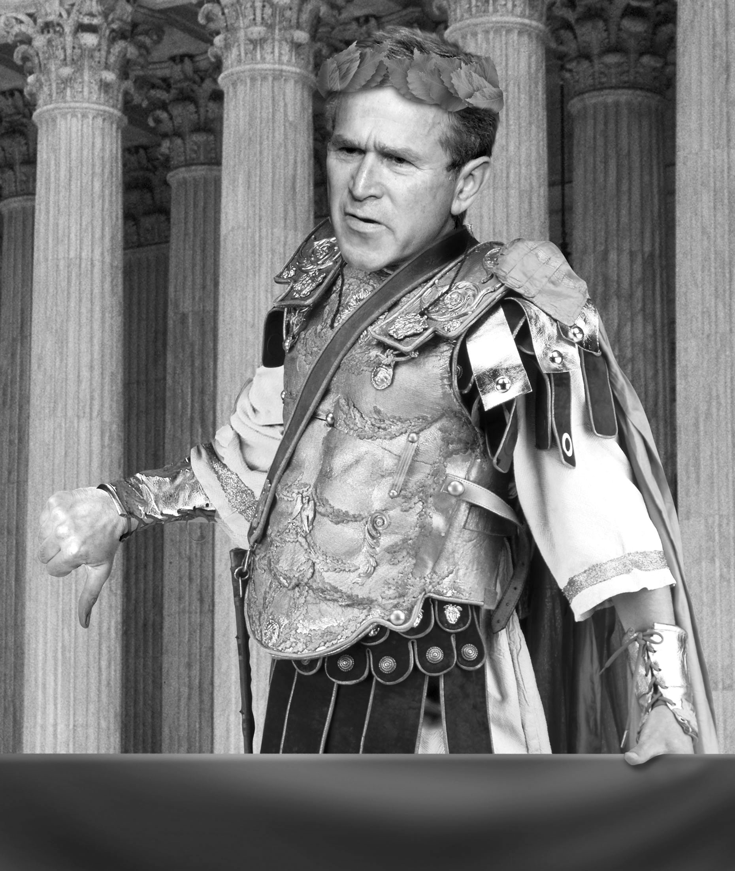
Julius Caesar a američtí prezidenti
STŘEDA 5. LISTOPADU 2014 |15:00
FILMOVÝ SÁL | UC UP KONVIKT | 3. PATRO
Političtí komentátoři se ve své kritice americké domácí
i zahraniční politiky často odvolávají na starověký Řím a Caesara jako varování před následky válek a imperialistických tendencí. Spojené státy jsou pro tyto kritiky současnou obdobou Říma
a George W. Bush, s jeho centralizací moci, invazemi na nová území a snahou o nadvládu nad celým světem, představuje novodobého imperátora. Ve své přednášce se Maria Wyke zaměří na to, jak vznikla vazba mezi Caesarem coby prvním císařem,
a americkými prezidenty a jak tato vazba potvrzuje, či častěji podrývá současný americký imperialismus. Přednáška proběhne v anglickém jazyce.

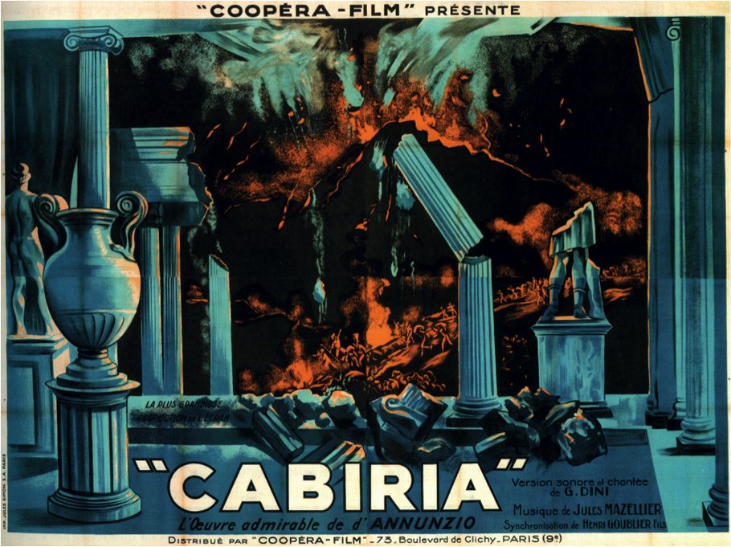
Starověký Řím ve filmu
PÁTEK 7. LISTOPADU 2014 | 10:00
FILMOVÝ SÁL | UC UP KONVIKT | 3. PATRO
Hollywoodská kinematografie byla
od počátku fascinovaná starověkem, a starověkým Římem obzvlášť. Jen pár měsíců po prvních veřejných filmových projekcích se na plátnech objevil Nero trávící své otroky. Většina těchto filmů leží zapomenuta v archivech, ale masivní přítomnost Říma v rané kinematografii vyvolává řadu otázek. Proč se moderní médium okamžitě zamilovalo do dávné historie? Jak pomohl starověký Řím filmu? A co udělal film pro starověký Řím? Přednáška v anglickém jazyce.

Maria Wyke je profesorkou latinské kultury na University College v Londýně. Ve své odborné dráze se věnuje římské milostné poezii, genderu a sexualitě ve starověku, recepci Julia Caesara v západní kultuře a obrazu starověkého Říma ve filmu (např. The Ancient World in Silent Cinema, 2013). Její poslední publikací je Twelve Voices from Greece and Rome: Ancient Ideas for Modern Times (2014), v níž se spolu s Christopherem Pellingem zamýšlí
nad relevancí klasické literatury v současném světě.

